Уважаемые студенты
Санкт-Петербурга!

Обращаюсь к Вам ко всем и к каждому в отдельности.
Сейчас обстановка в городе искусственно накаляется. Ни для кого не секрет, что в процессе голосования были зарегистрированы различные нарушения Закона. Разобраться во всем этом - обязанность судов.
Я не хочу, чтобы Вы поддавались на провокации. Инициаторы провокаций останутся в тени, за Вашими спинами.
Студенты Питера всегда отличались умом, культурой, критичностью и порядочностью. Тратьте время и силы на создание своего профессионального фундамента для будущей жизни.

Председатель Совета ректоров
вузов Санкт-Петербурга,
ректор Санкт-Петербургского
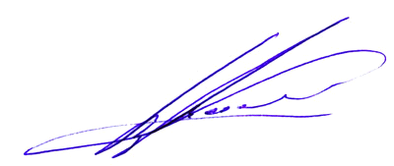
национального исследовательского
университета информационных
технологий, механики и оптики В.Н.Васильев

P.S. Мои коллеги имеют разные политические убеждения, но мы едины в том, что студенты должны заниматься делом, а не служить разменной монетой для политиканов. Ваш покорный слуга никогда не был членом какой-либо партии.

